1. VS2015 安装
2. Qt5 安装

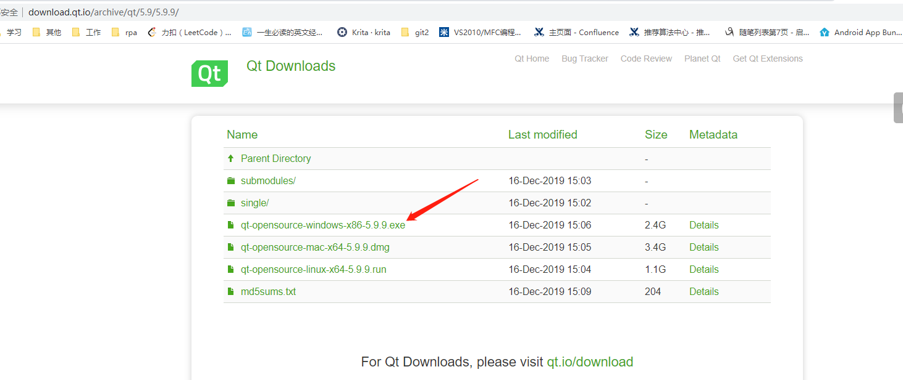

地址：<http://download.qt.io/archive/qt/5.9/5.9.9/>

下载.9.9 x86 版本，在安装的时候有个选项是 vs2015 x86和64 版本一定要选择

1. Vsaddin 安装

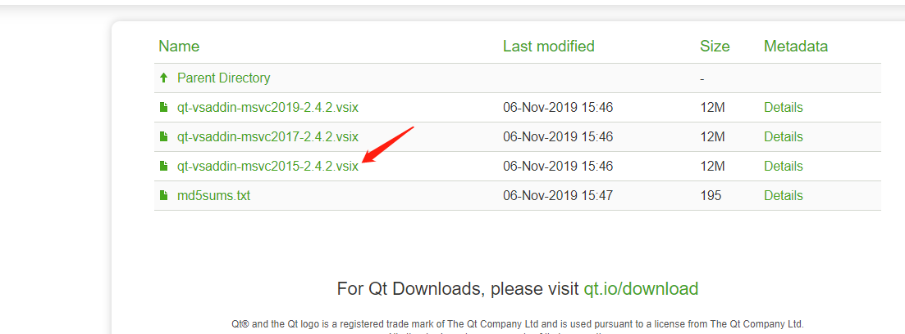

地址：<http://download.qt.io/archive/vsaddin/2.4.2/>

下载 vs2015 版本，直接点击安装即可

1. 设置qt 在vs上的路径

打开 VS 2015

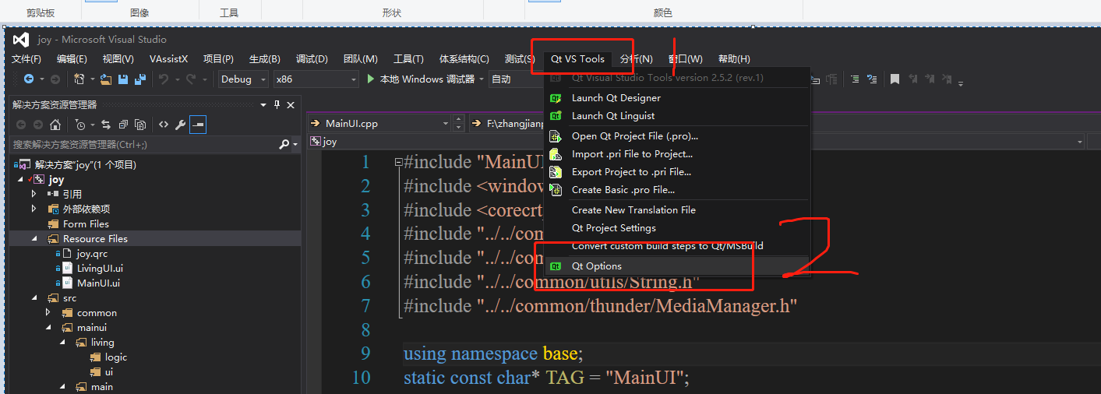

点击 1 => 2 QT Options，

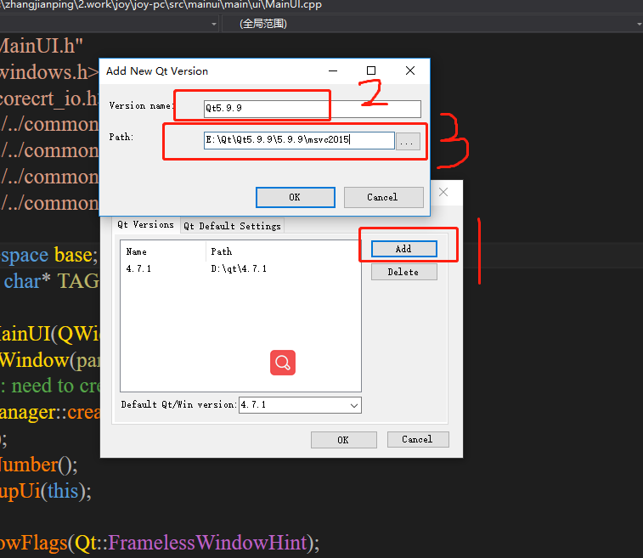

如下点击 add， 输入： Qt5.9.9，路径：E:\Qt\Qt5.9.9\5.9.9\msvc2015，然后点击 OK。

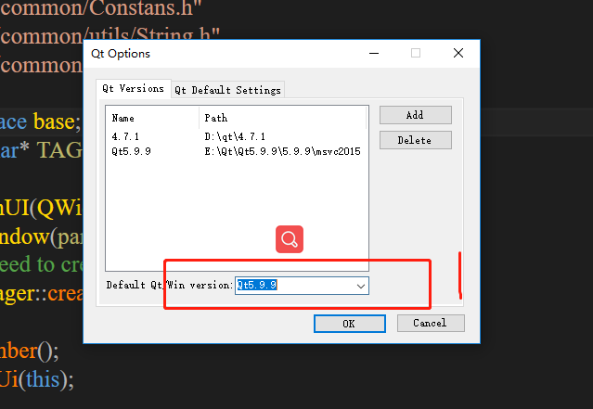

Default qt version 选择 Qt5.9.9 即可

1. 编译脚本

需要知道如下2个路径，请设置下编译时的环境变量，并给出

set VS2015VcvarsallPath=C:\Program Files (x86)\Microsoft Visual Studio 14.0\VC

set QTPath=E:\Qt\Qt5.9.9\5.9.9